08.05.2020 Szlakiem Wisły
Sówki, na dzień dobry witamy się robiąc 10 przysiadów i 15 podskoków. Podczas wykonywania ćwiczenia głośno liczymy.
„Zagadki znad Wisły”- Wisła to największa i najdłuższa rzeka w Polsce. Przepływa przez cały nasz kraj. Posłuchajcie zagadek czytanych przez rodziców i spróbujcie odgadnąć przez jakie miasta przepływa.
Zagadki znad Wisły
Elżbieta Śnieżkowska-Bielak

Zagadka pierwsza

Popłyniemy Wisłą
Razem z rybitwami,
Zobaczymy miasta,
Co leżą przed nami.
Już zakręca rzeka
I czule oplata
Miasto, co pamięta
Dawne dni i lata.
Bogactwo i chwałę,
Mężnych królów wielu,
Którzy tu rządzili
Na polskim Wawelu.
Każde dziecko teraz
Na pewno odpowie,
Gdzie jest zamek Wawel?
No, proszę? W (Krakowie).
Zagadka druga
Na brzegu Syrenka,
Miasta swego broni.
Tarczą się osłania
I miecz trzyma w dłoni.
Dalej – Stare Miasto –
Barwne kamieniczki.
Zbiegają ku Wiśle
Wąziutkie uliczki
Zamek, a przed zamkiem
Na szczycie kolumny
Stoi sam król Zygmunt
Z miasta swego dumny.
Więc jakie to miasto,
Gdzie wciąż mieszka sława?
To stolica Polski,
A zwie się (Warszawa).
Zagadka trzecia

Teraz popłyniemy
Do miasta pierników,
Sporo się dowiemy
Tu o Koperniku.
Kiedy wyruszymy
Ulicami miasta,
Pomnik astronoma
Przed nami wyrasta.
To jego nauka
Sprawiła, że może
Teraz kosmonauta
W gwiezdne mknąć przestworze.
Pierniki tu lepsze
Niż piecze babunia.
Gdzie dopłynęliśmy?
Do miasta (Torunia).
Zagadka czwarta

Płyńże, miła Wisło,
Płyń, Wisło szeroka!
Wtem, słońce zabłysło –
Przed nami zatoka!
Wisła z sinym morzem
Zostać zapragnęła
I o rannej zorzy
Do morza wpłynęła.
Patrzy na ich przyjaźń
Neptun i po pańsku
Informuje Wisłę,
Że jest wreszcie w (Gdańsku).
„Zrób to, co ja” – zabawa słuchowo-ruchowa. Dzieci siedzą w kole, R. zaprasza je do zabawy:
Dzisiaj zagramy na instrumentach, które zawsze nosimy ze sobą. Będziemy wydobywać dźwięki z naszych dłoni, stóp, kolan, łokci i innych części ciała. R. zagra kilka dźwięków w taki sposób. Patrzcie i słuchajcie uważnie, bo rodzice poproszą was o powtórzenie tego rytmu.
R. prezentuje rytm: klaśnięcie, tupnięcie dwiema nogami, klaśnięcie – dzieci powtarzają. Przykłady kolejnych rytmów:
• tupnięcie, uderzenie dłońmi o podłogę, tupnięcie;
• uderzenie dłońmi o podłogę, tupnięcie, tupnięcie, uderzenie dłońmi o podłogę;
• tupnięcie, tupnięcie, klaśnięcie, tupnięcie.
N. dostosowuje poziom trudności do możliwości grupy. Chętne dzieci mogą kolejno proponować własny wymyślony rytm.

„Jak się czujesz, gdy…” – zabawa dramowa. R. wyjaśnia zasady zabawy:
Za chwilę przeniesiemy się w naszej zabawie do smoczej jamy, takiej samej jak pod Wawelem.
Smoka tam już nie ma od dawna, bo – jak wiesz – znamy go tylko z legendy. Ale będziemy
poruszać się po pieczarze i wyobrażać sobie, jak moglibyśmy się poczuć, gdyby wydarzyło się
coś, o czym opowiem. Postaraj się to pokazać mimiką twarzy, gestem, słowem. R. snuje opowieść, w której dzieci zwiedzają smoczą jamę.
R. konstruuje zdania w taki sposób: Wędrujemy przez jaskinię. Rozglądamy się. Pokaż, jak się czujesz, gdy niespodziewanie spotkamy nietoperza, gdy zobaczymy światełko w kącie jaskini, gdy spotkamy innych ludzi, gdy znajdziemy smoczy kieł, gdy znajdziemy wyjście itp. Kończąc zabawę, R. powinien powiedzieć: Teraz kończymy naszą wyprawę, wychodzimy z jamy, znowu jesteśmy w domu.

„Zgadywanka- dopasowanka”- połącz nazwę miasta z odpowiednim obrazkiem. Potrzebne przybory: kredki.

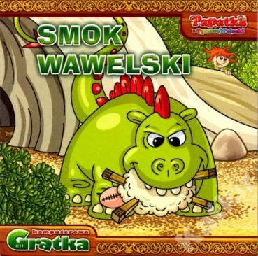 Toruń

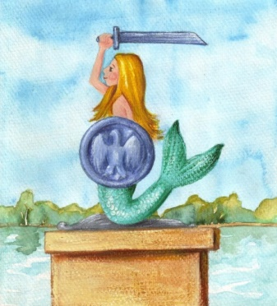 Gdańsk

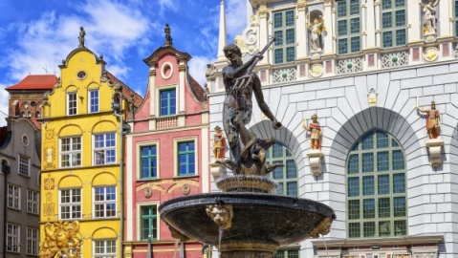

Kraków
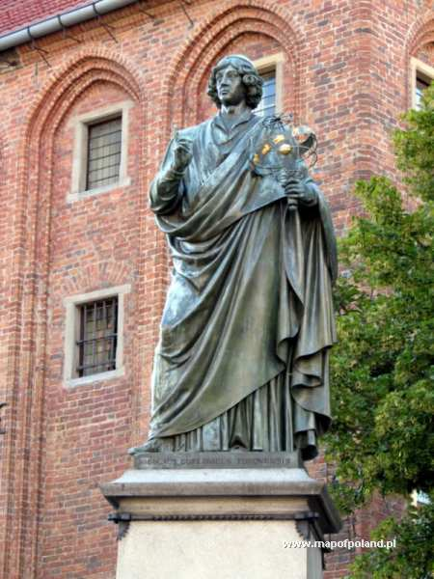 Warszawa

„J jak jama” – prezentacja litery w wyrazie. R. prezentuje literę j, wskazuje ilustrację, (załącznik w zakładce naszej grupy), następnie model sylabowy wyrazu. Prosi dziecko o wyklaskanie słowa zgodnie z modelem sylabowym: ja-ma, jednocześnie wskazując kolejne pola na planszy. Dzieci wraz z R. liczą sylaby zawarte w wyrazie. R. prosi dziecko o zaproponowanie innego gestu, który pozwoli łatwo pokazać podział na sylaby, np. tupanie, dotykanie podłogi palcem. Następnie R. wskazuje na planszy schemat głoskowy wyrazu z pól niebieskich (spółgłoski) i czerwonych (samogłoski), i prowadzi zabawę z analizą głoskową tak jak wcześniej z sylabową. Dziecko przelicza głoski.

„Układamy i piszemy j” – ze sznurka lub skakanki dziecko samodzielnie próbuje ułożyć kształt litery J, j. Następnie na talerzyku, wysypanym kaszą manną lub mąką próbuje palcem pisać poznaną literę.
,
Praca z KP4.14a – identyfikowanie głoski j w słowach, zaznaczanie jej w odpowiednich miejscach.

Praca z KP4.14b – rysowanie obrazów z wykorzystaniem kształtu litery J, pisanie litery J, j po śladzie.

Praca z KP4.20 – kącik grafomotoryczny, samodzielne pisanie litery j, J, pisanie zdań po śladzie.

Powodzenia i miłej nauki życzą Pani Asia i Pani Magda

